

|  |
| --- |
| МИНОБРНАУКИ РОССИИ |
| Федеральное государственное бюджетное образовательное учреждение  высшего образования  «МИРЭА  Российский технологический университет»  **РТУ МИРЭА** |

Институт информационных технологий (ИИТ) Кафедра практической и прикладной информатики (ППИ)

# ОТЧЕТ ПО ПРАКТИЧЕСКОЙ РАБОТЕ

по дисциплине «Моделирование бизнес-процессов»

# Практическое занятие №28

|  |  |
| --- | --- |
| Студент группы | *ИМБО-02-22 Ким Кирилл Сергеевич* |
| (подпись) |
| Преподаватель | *кпн, Геращенко Л.А.* |
|  | (подпись) |
| Отчет представлен | « » 2024г. |

Москва 2024 г.

Цель занятия:

Построение WFD-диаграммы.

Постановка задачи:

Закрепление построения WFD-диаграммы на основе текстового описания.

**Ход работы:**

***Задание 1***

Составить WFD-диаграмму ниже представленного процесса

Процесс «Согласовать отчет о выполненных работах с заказчиком» состоит из следующих операций:

* автор отчета о выполненных работах (далее — Отчет) направляет руководителю проекта по внутренней корпоративной электронной почте Отчет для согласования с заказчиком. В письме автор указывает лиц, с которыми требуется согласование Отчета со стороны заказчика. К электронному письму должен быть прикреплен Отчет, а также указана ссылка на папку корпоративного сервера, где хранится последняя его версия;
* руководитель проекта проверяет корректность оформления Отчета в соответствии с требованиями договора. Затем, если все оформлено корректно, отправляет документ в электронном виде согласующим лицам со стороны заказчика. Копию данного электронного письма отправляет автору Отчета. При нахождении каких-либо ошибок в оформлении документа руководитель проекта возвращает Отчет автору для исправления;
* согласующие лица со стороны заказчика должны рассмотреть Отчет в срок, не превышающий семи рабочих дней, если иное не указано в договоре;
* отчет с замечаниями или визами согласования возвращается от заказчика руководителю проекта в электронном виде. О результате согласования руководитель проекта сообщает автору Отчета. Если замечаний нет, руководитель проекта передает Отчет па подпись директору компании. При наличии замечаний руководитель проекта передает Отчет на доработку автору;
* автор Отчета должен устранить все замечания, полученные от согласующих лиц со стороны заказчика в течение пяти рабочих дней. Результатом доработки должна стать новая версия Отчета, где в приложении будет приведен лист замечаний. После того, как новая версия Отчета подготовлена, его снова передают руководителю проекта для согласования с заказчиком.

Результат представлен на Рисунке 1.

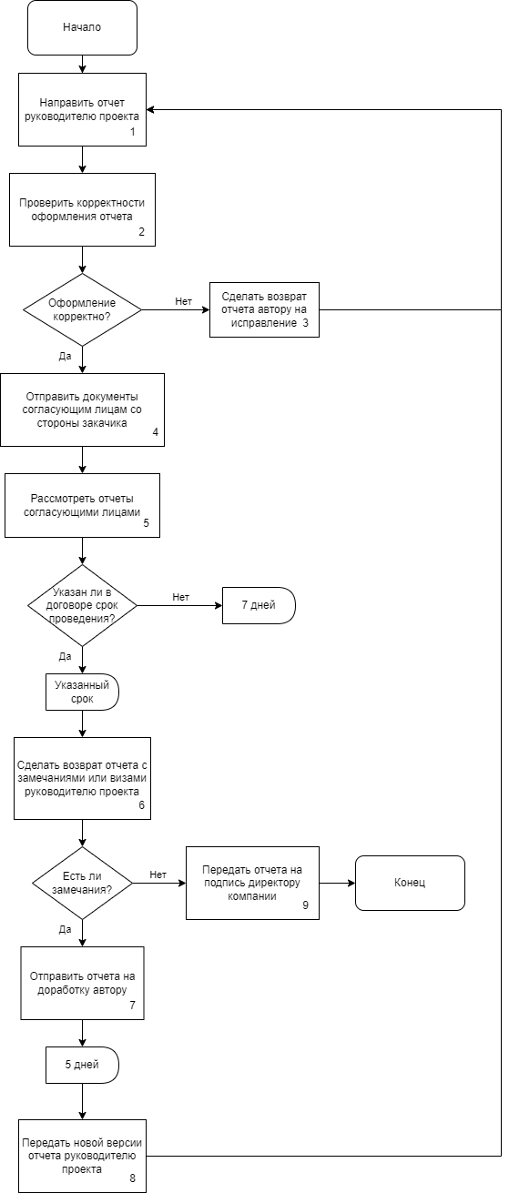

**Рисунок 1 – WFD-диаграмма процесса «Согласовать отчет о выполненных работах с заказчиком»**

**Результат работы:** построенная и сохраненная в файл WFD-диаграмма, представленные преподавателю в конце практического занятия.

Список использованных источников и литературы:

1. Размещенное в СДО как «Моделирование бизнес-процессов_Лекция» исправленное и дополненное учебное пособие по «Моделированию бизнес-процессов» [Электронный ресурс]: учебное пособие / Ю. В. Кириллина, И. А. Семичастнов. — М.: РТУ МИРЭА
2. Долганова О. И., Виноградова Е. В., Лобанова А. М. Моделирование бизнес-процессов [Электронный ресурс]: Учебник и практикум для вузов. - Москва: Юрайт, 2020. - 289 с – Режим доступа: https://urait.ru/bcode/450550
3. Каменнова М. С., Крохин В. В., Машков И. В. Моделирование бизнеспроцессов. В 2 ч. Часть 1 [Электронный ресурс]: Учебник и практикум для вузов. - Москва: Юрайт, 2021. - 282 с – Режим доступа: https://urait.ru/bcode/469152
4. Грекул В. И., Коровкина Н. Л., Левочкина Г. А. Проектирование информационных систем [Электронный ресурс]: Учебник и практикум для вузов. - Москва: Юрайт, 2020. - 385 с – Режим доступа: https://urait.ru/bcode/450997